DevOps Engineer - Test Task
Інструкція з розгортання та перевірки Debian 12 + MicroK8s + PostgreSQL + WordPress
Документ призначений як build/runbook і звіт про виконане тестове завдання. Паролі та інші секрети не записуються у YAML у відкритому вигляді.
Примітка: у поточній реалізації робочий застосунок знаходиться у namespace wordpress. У вихідному завданні зазначено namespace application. Якщо перевіряючий вимагає суворого дотримання назви namespace, необхідно перейменувати або перенести ресурси перед здачею.

1. Aрхітектура
VM Debian 12 → Nginx (HTTPS/редирект) → MicroK8s Ingress → WordPress Deployment → PostgreSQL Service → PostgreSQL StatefulSet + PVC.
Для PostgreSQL налаштовано Secret, NetworkPolicy, CronJob/backup PVC та restore.
WordPress використовує кастомний Docker image із шаром сумісності з PostgreSQL (pg4wp).

2. Kubernetes environment — MicroK8s

2.1 Встановлення MicroK8s
sudo snap install microk8s --classicsudo usermod -a -G microk8s $USERnewgrp microk8smicrok8s status --wait-ready

2.2 Включення необхідних addons
microk8s enable dns
microk8s enable ingress
microk8s enable metrics-server
microk8s enable hostpath-storage
Для зручності `kubectl` використовується через MicroK8s:
alias kubectl='microk8s kubectl'
echo "alias kubectl='microk8s kubectl'" >> ~/.bashrc
source ~/.bashrc

2.3 Перевірка
microk8s kubectl get nodes
microk8s kubectl get pods -A
microk8s status

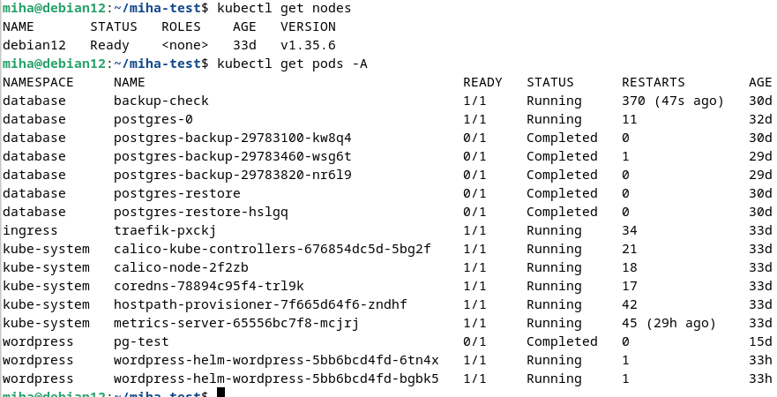

3. PostgreSQL y Kubernetes

3.1 Namespace
microk8s kubectl create namespace database --dry-run=client -o yaml | microk8s kubectl apply -f -

3.2 Credentials через Kubernetes Secret
Це створення пароля, і вони не повинні знаходитися безпосередньо в Git/YAML. Secret створюється окремо.
microk8s kubectl create secret generic postgres-credentials -n database \
--from-literal=POSTGRES_PASSWORD='CHANGE_ME_STRONG_ADMIN_PASSWORD' \
--from-literal=WORDPRESS_PASSWORD='CHANGE_ME_STRONG_WORDPRESS_PASSWORD' \
--dry-run=client -o yaml | microk8s kubectl apply -f -
У реальному складання замінити значення на власні секрети. Не коментувати цей YAML в GitHub.
microk8s kubectl get secret postgres-credentials -n database
microk8s kubectl describe secret postgres-credentials -n database

3.3 StatefulSet, PVC и Service
Застосувати підготовлені PostgreSQL manifests:
microk8s kubectl apply -f manifest/database/statefulset.yaml
microk8s kubectl apply -f manifest/database/service.yaml
Перевірка:
microk8s kubectl get statefulset -n database
microk8s kubectl get pods -n database -o wide
microk8s kubectl get pvc -n database
microk8s kubectl get svc -n database
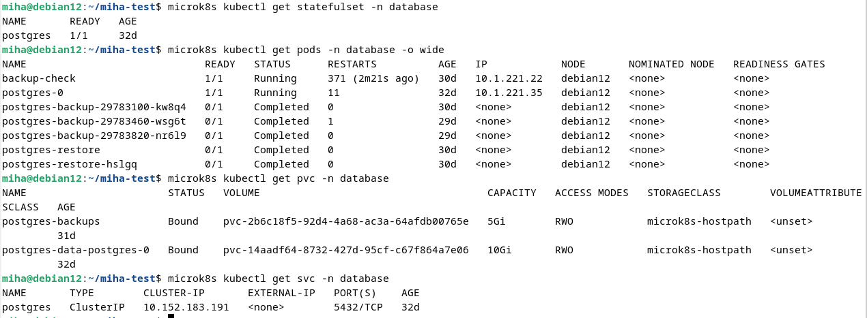

3.4 Перевірка PostgreSQL
microk8s kubectl exec -n database postgres-0 -- \
pg_isready -h 127.0.0.1 -p 5432
Очікуваний результат: `accepting connections`.

4. WordPress database - wordpress_db та окремий user

4.1 Створення окремого користувача та бази
Адміністративний користувач PostgreSQL використовується лише для адміністрування. WordPress має використовувати окремий `wordpress_user`.
ADMIN_PASS="$(microk8s kubectl get secret postgres-credentials -n database \
-o jsonpath='{.data.POSTGRES_PASSWORD}' | base64 -d)"
microk8s kubectl exec -n database postgres-0 -- \
env PGPASSWORD="$ADMIN_PASS" psql -U postgres_admin -d postgres -c "
DO \$\$
BEGIN
IF NOT EXISTS (SELECT FROM pg_roles WHERE rolname = 'wordpress_user') THEN
CREATE ROLE wordpress_user LOGIN PASSWORD 'CHANGE_ME_WORDPRESS_PASSWORD';
END IF;
END
\$\$;
"
microk8s kubectl exec -n database postgres-0 -- \
env PGPASSWORD="$ADMIN_PASS" psql -U postgres_admin -d postgres -c "
SELECT datname FROM pg_database WHERE datname='wordpress_db';
"
Якщо `wordpress_user` чи `wordpress_db` вже існують, не виконувати повторне CREATE без перевірки. У робочій конфігурації пароль користувача береться з Kubernetes Secret, а не зберігається у manifest.

4.2 База та мінімальні права
microk8s kubectl exec -n database postgres-0 -- \
env PGPASSWORD="$ADMIN_PASS" psql -U postgres_admin -d postgres -c "
CREATE DATABASE wordpress_db OWNER wordpress_user;
"
microk8s kubectl exec -n database postgres-0 -- \
env PGPASSWORD="$ADMIN_PASS" psql -U postgres_admin -d wordpress_db -c "
REVOKE ALL ON DATABASE wordpress_db FROM PUBLIC;
GRANT CONNECT ON DATABASE wordpress_db TO wordpress_user;
GRANT USAGE, CREATE ON SCHEMA public TO wordpress_user;
"
Якщо база вже існує, команда CREATE DATABASE поверне помилку 'already exists'; це означає, що конфігурація зламана — спочатку перевірити наявність бази.

4.3 Перевірка підключення з Kubernetes
microk8s kubectl exec -n wordpress pg-test -- \
psql -h postgres.database.svc.cluster.local \
-p 5432 -U postgres_admin -d postgres -c "SELECT version();
Очікується висновок PostgreSQL 16.x та `(1 row)`. Це підтверджує DNS + Service + network connectivity + PostgreSQL.

5. PostgreSQL backup та restore

5.1 Backup PVC
microk8s kubectl apply -f manifest/database/backuppvc.yaml
microk8s kubectl get pvc -n database

5.2 CronJob з pg_dump
microk8s kubectl apply -f manifest/database/backup-cronjob.yaml
microk8s kubectl get cronjob -n database
microk8s kubectl get jobs -n database
CronJob використовує `pg_dump`, зберігає dump у PVC та виконує ротацію старих копій.
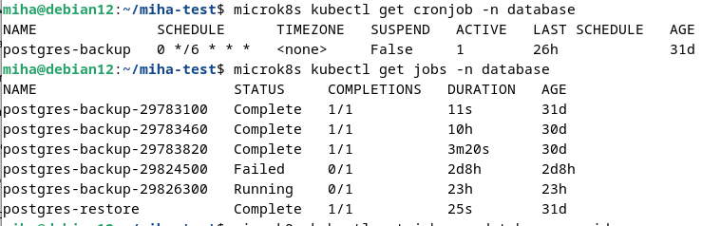

5.3 Перевірка backup
microk8s kubectl exec -n database backup-check -- ls -lh /backups

5.4 Restore
microk8s kubectl apply -f manifest/database/restore-job.yaml
microk8s kubectl get jobs -n database
microk8s kubectl logs -n database job/postgres-restore
Restore має завершитися зі статусом `Completed`.
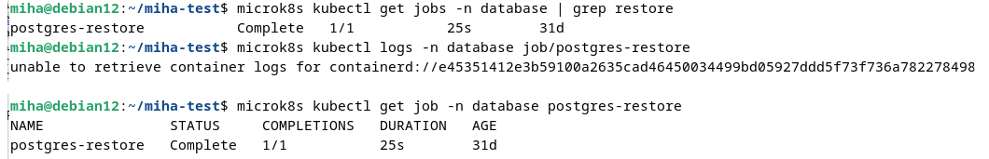

6. Additional PostgreSQL feature - Read-only user
Як додатковий пункт можна використовувати read-only user. Приклад:
microk8s kubectl exec -n database postgres-0 -- \
env PGPASSWORD="$ADMIN_PASS" psql -U postgres_admin -d wordpress_db -c "
CREATE ROLE wordpress_readonly LOGIN PASSWORD 'CHANGE_ME_READONLY_PASSWORD';
GRANT CONNECT ON DATABASE wordpress_db TO wordpress_readonly;
GRANT USAGE ON SCHEMA public TO wordpress_readonly;
GRANT SELECT ON ALL TABLES IN SCHEMA public TO wordpress_readonly;
ALTER DEFAULT PRIVILEGES IN SCHEMA public
GRANT SELECT ON TABLES TO wordpress_readonly;
"
Перевірити, що read-only user не може виконувати INSERT/UPDATE/DELETE.

7. WordPress deployment

7.1 Namespace
У поточній реалізації використовується namespace `wordpress`, оскільки він містить робочий Helm release.
microk8s kubectl get namespace wordpress

7.2 Перевірка Helm chart
cd ~/miha-test
cat helm/wordpress/values.yaml
microk8s helm3 template wordpress-helm ./helm/wordpress -n wordpress > /tmp/wordpress-rendered.yaml
Ключові параметри повинні вказувати на PostgreSQL:
grep -E 'image:|postgres.database|postgres-credentials|wordpress_db|wordpress_user' /tmp/wordpress-rendered.yaml
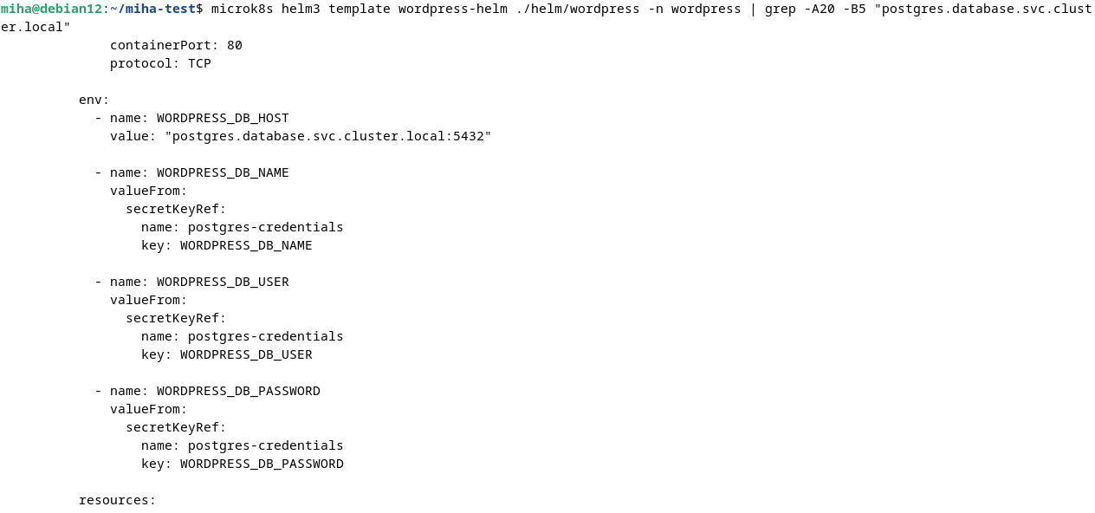
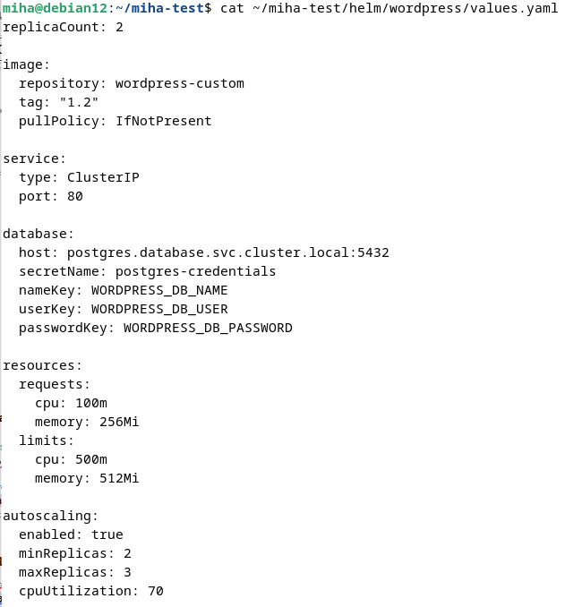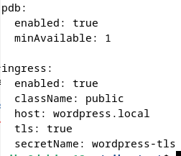

7.3 Встановлення / оновлення WordPress
microk8s helm3 upgrade --install wordpress-helm ./helm/wordpress -n wordpress
microk8s kubectl get deployment -n wordpress
microk8s kubectl get pods -n wordpress -o wide
microk8s kubectl get svc -n wordpress
microk8s kubectl get ingress -n wordpress

7.4 PostgreSQL PHP extensions
Кастомний image містить `pdo_pgsql` та `pgsql`.
POD=$(microk8s kubectl get pods -n wordpress \
-l app.kubernetes.io/name=wordpress \
-o jsonpath='{.items[0].metadata.name}')
microk8s kubectl exec -n wordpress "$POD" -- \
php -m | grep -E 'pgsql|pdo_pgsql'
Очікуваний результат: `pdo_pgsql` і `pgsql`.

7.5 pg4wp
Кастомний image містить PostgreSQL compatibility layer `pg4wp`. Init container копіює `db.php` та `pg4wp` у PersistentVolume WordPress.
microk8s kubectl exec -n wordpress "$POD" -- sh -c 'ls -la /var/www/html/wp-content/db.phpls -ld /var/www/html/wp-content/pg4wp'
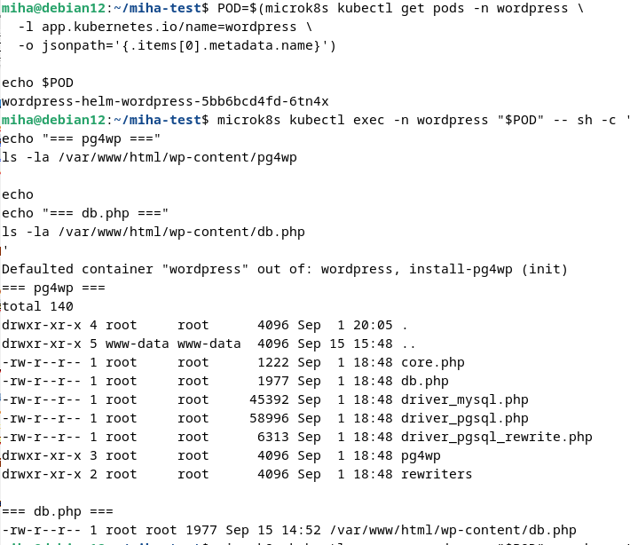

7.6 Deployment, probes, resources, rolling update
microk8s kubectl get deployment -n wordpress
microk8s kubectl describe deployment -n wordpress wordpress-helm-wordpress
microk8s kubectl rollout status deployment/wordpress-helm-wordpress -n wordpress
Перевірити у виводі Deployment: replicas, RollingUpdate, CPU/memory requests/limits, readiness probe, liveness probe та securityContext.
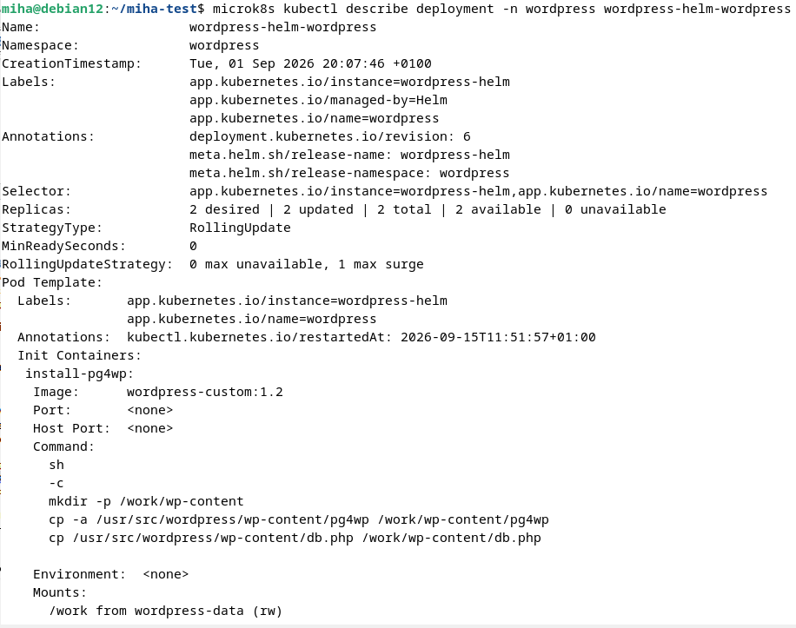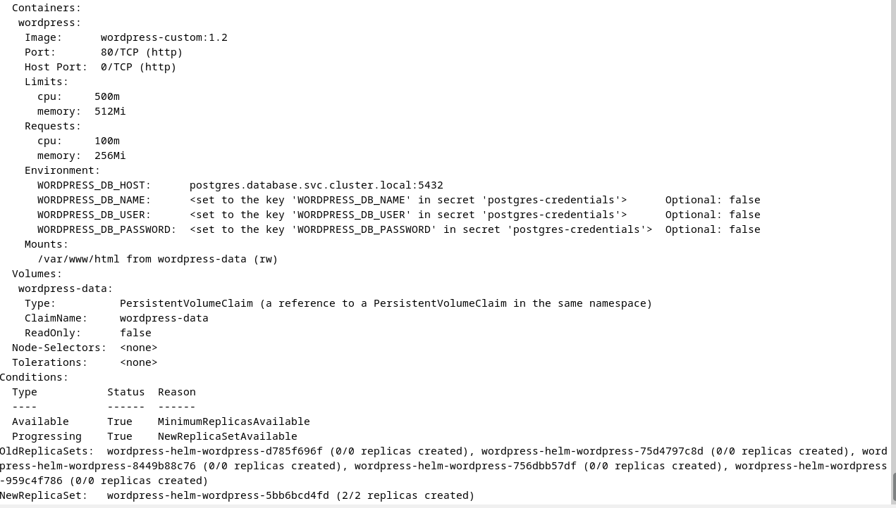
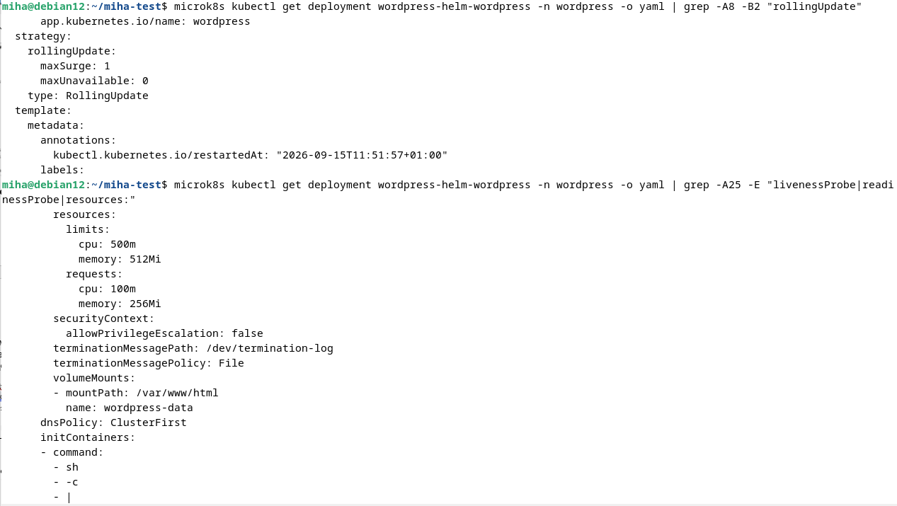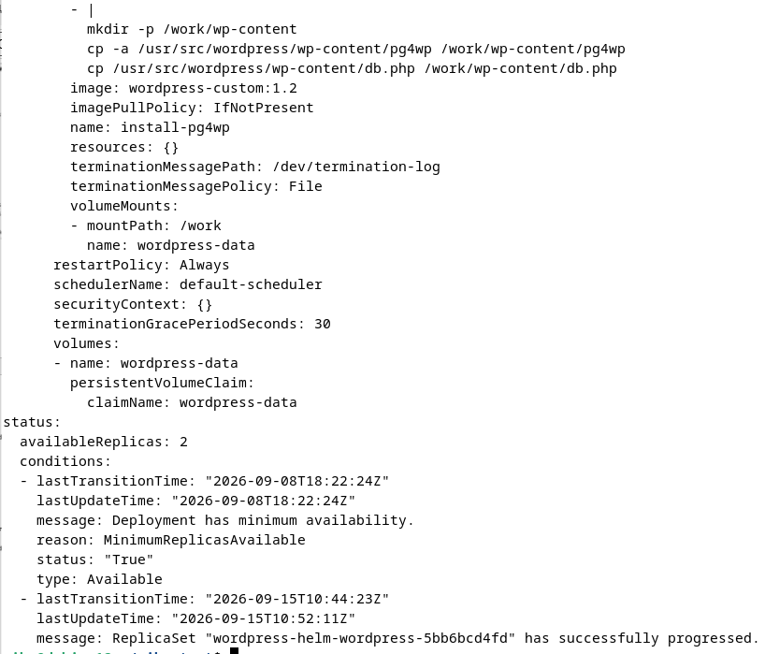

7.7 HTTP test
HTTP 302 від WordPress на `/` може бути нормальним: WordPress може перенаправляти користувача на сторінку установки/канонічний URL. Для перевірки саме доступності HTTP можна використовувати `curl -I -L` та перевірити кінцеву відповідь.
curl –k –L –o /dev/null -s –w "HTTPS final: HTTP %{http_code}\n" \
--resole wordpree.local:443:10.0.2.15 \
https://wordpress.local/

Якщо тест повинен показати саме HTTP 200, перевіряти URL, який робить redirect, наприклад кінцеву сторінку після установки WordPress. Не вважати сам собою 302 помилкою.

8. Docker image

8.1 Dockerfile
Кастомний image заснований на офіційному WordPress PHP/Apache image та встановлює PostgreSQL extensions + pg4wp. HEALTHCHECK перевіряє HTTP.
docker build -t wordpress-custom:1.2 .
docker images | grep wordpress-custom

8.2 Перевірка image
docker run --rm wordpress-custom:1.2 sh -c '
php -m | grep -E "pgsql|pdo_pgsql"
ls -l /usr/src/wordpress/wp-content/db.php
ls -ld /usr/src/wordpress/wp-content/pg4wp
'
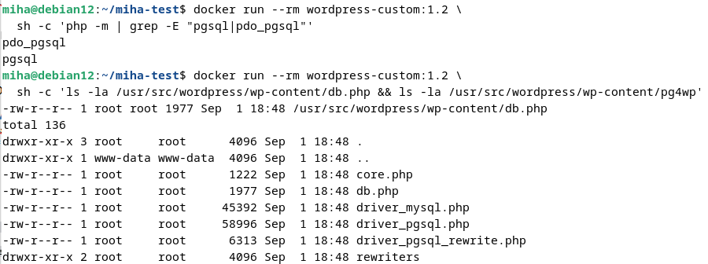

8.3 Завантаження локального image у MicroK8s
docker save wordpress-custom:1.2 -o /tmp/wordpress-custom-1.2.tar
microk8s ctr image import --digests /tmp/wordpress-custom-1.2.tar

8.4 .dockerignore
Додати `.dockerignore`, щоб не відправляти в build context Git metadata, тимчасові файли, secrets та локальні артефакти.
.git
.gitignore
*.tar
.env
.env.*
tmp/
*.log
node_modules/

9. Security

9.1 NetworkPolicy
PostgreSQL повинен приймати TCP/5432 лише з namespace application. У поточній реалізації policy налаштована на namespace wordpress; якщо суворо потрібно використовувати application, label selector має відповідати namespace application.

microk8s kubectl get networkpolicy -n database
microk8s kubectl describe networkpolicy postgres-allow-wordpress -n database

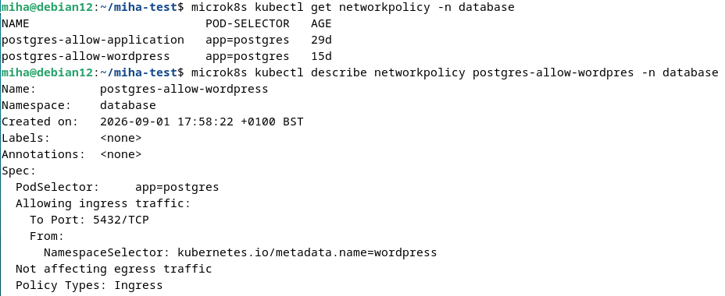9.2 SecurityContext / capabilities / privileged
microk8s kubectl get pod -n database postgres-0 -o yaml | grep -A20 -n 'securityContext'
microk8s kubectl get deployment -n wordpress wordpress-helm-wordpress -o yaml | grep -A25 -n 'securityContext'
Перевірити `runAsNonRoot`, відсутність `privileged: true` та обмеження Linux capabilities (`drop: [ALL]`, якщо сумісна з образом).
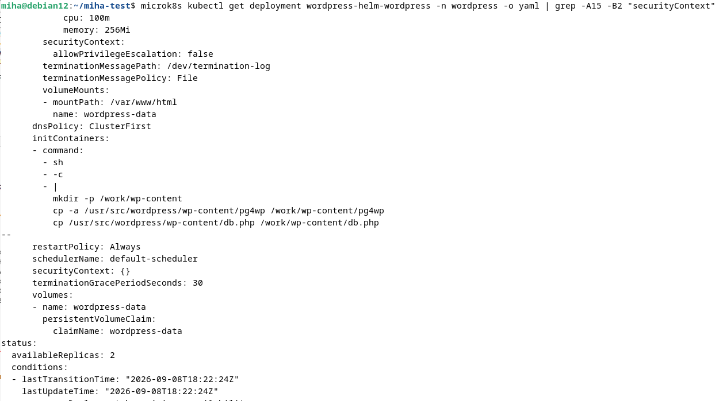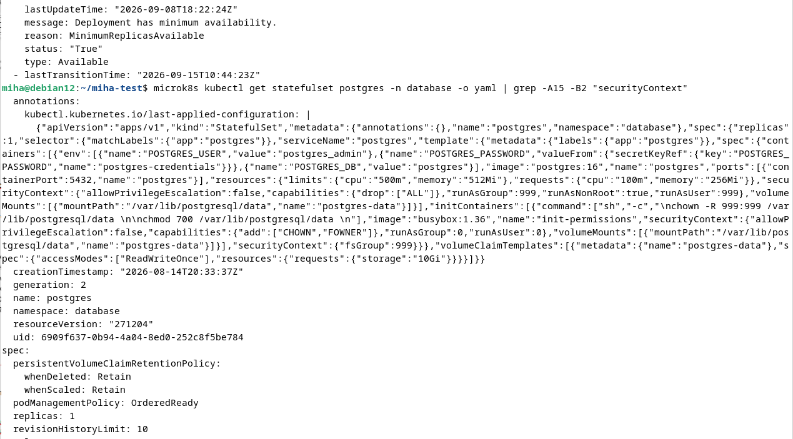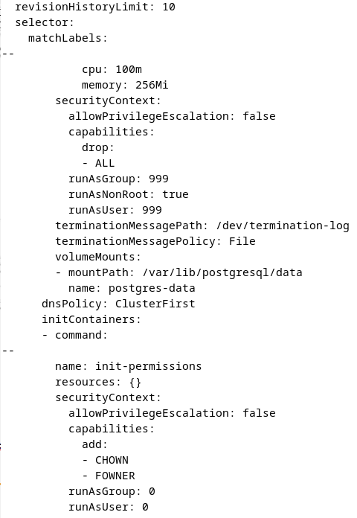
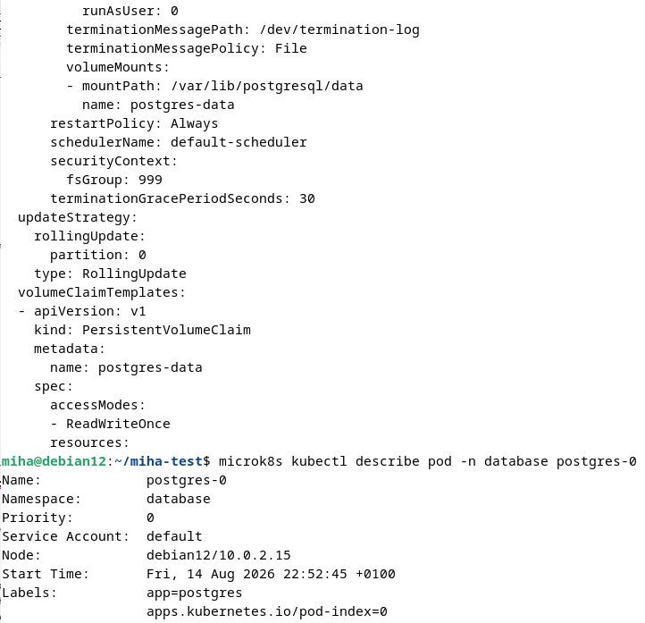
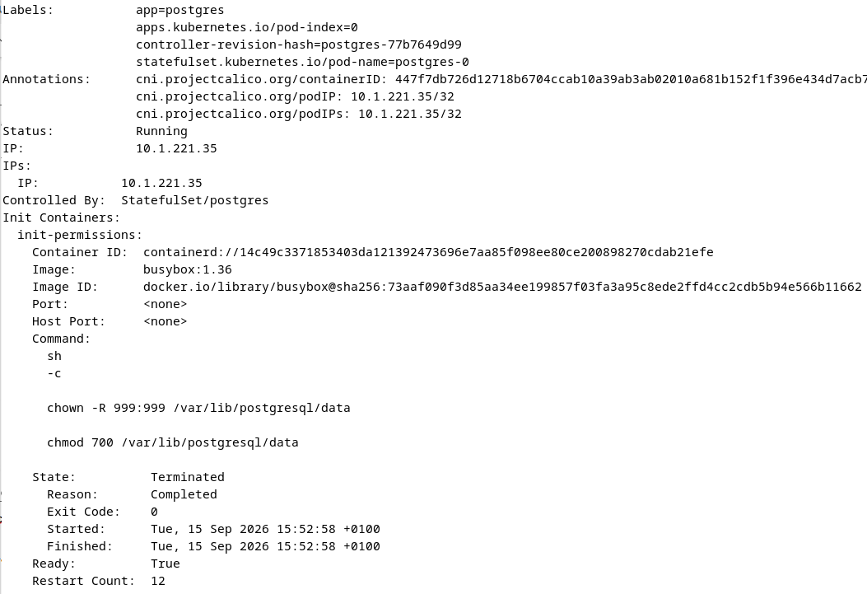
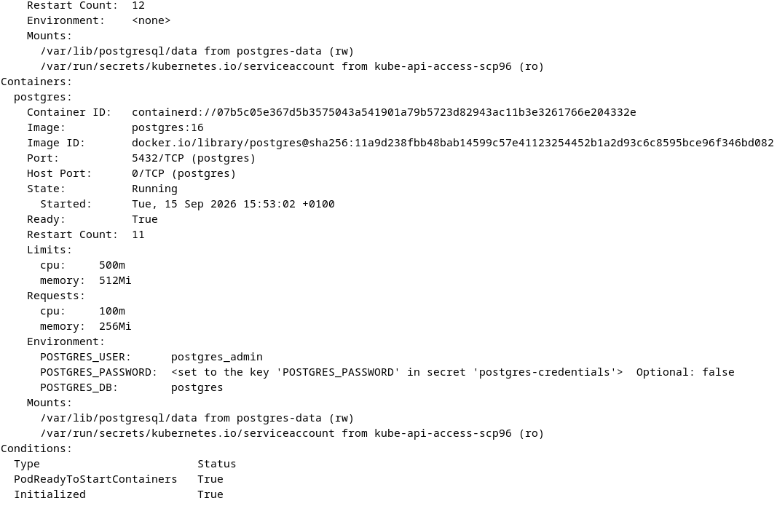
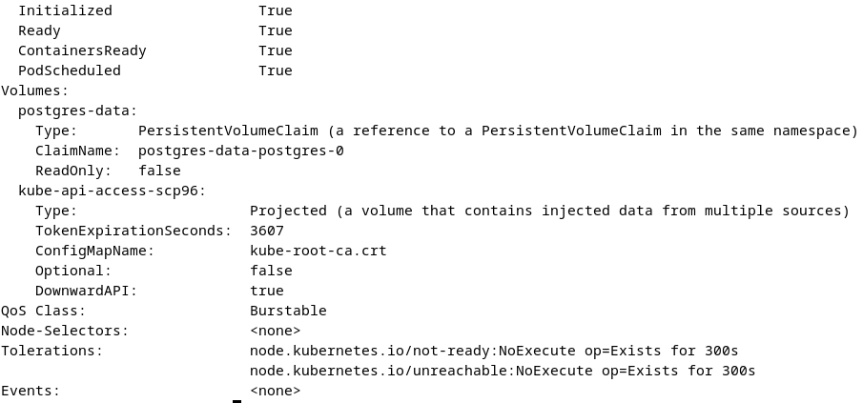

9.3 TLS Ingress
microk8s kubectl get ingress -n wordpress
microk8s kubectl get secret wordpress-tls -n wordpress

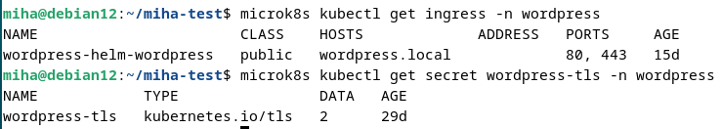10. Nginx на Debian VM

10.1 Встановлення
sudo apt update
sudo apt install -y nginx

10.2 Конфігурація
Nginx приймає HTTPS на VM і проксіює запити в MicroK8s Ingress. HTTP перенаправляється на HTTPS.
sudo nginx -t
sudo systemctl reload nginx
sudo systemctl status nginx --no-pager
Конкретні upstream/listen адреси повинні відповідати IP VM та конфігурації MicroK8s Ingress.

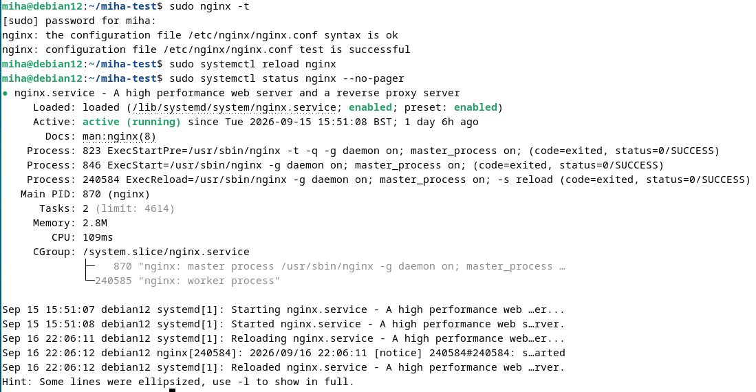10.3 Перевірка HTTP → HTTPS
curl -I http://wordpress.local
curl -k -I https://wordpress.local
Очікується redirect з HTTP на HTTPS та успішна відповідь HTTPS.

11. HPA та PodDisruptionBudget

11.1 HPA
microk8s kubectl get hpa -n wordpress
microk8s kubectl describe hpa -n wordpress
У Helm values HPA налаштований на minReplicas=2, maxReplicas=3 та CPU target 70%.

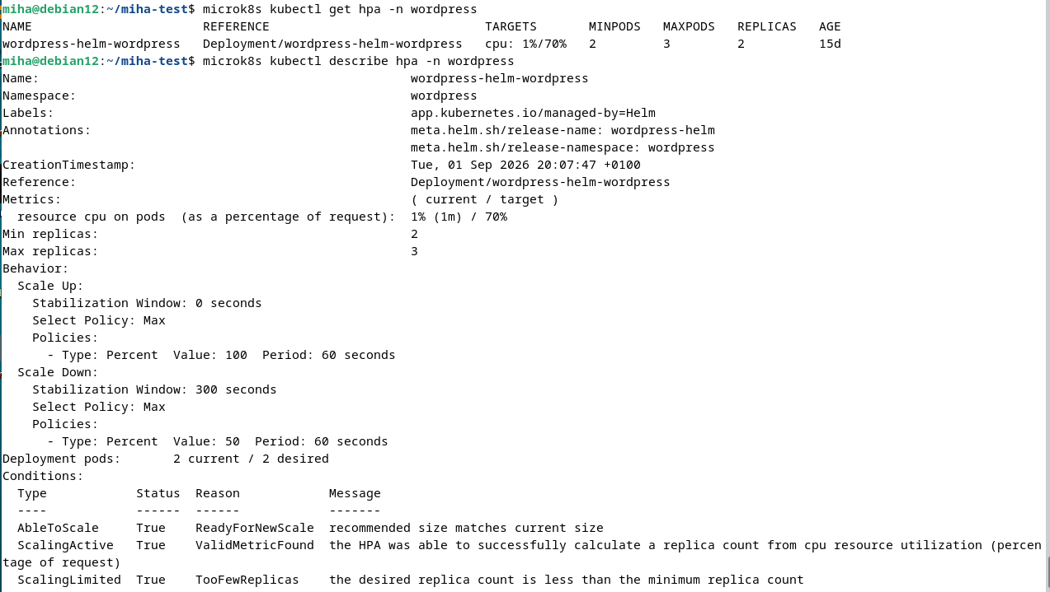11.2 PDB
microk8s kubectl get pdb -n wordpress
microk8s kubectl describe pdb -n wordpress
PDB захищає доступність програми під час добровільних розладів.

12. Фінальна перевірка
echo '=== Nodes ==='microk8s kubectl get nodesecho '=== All pods ==='microk8s kubectl get pods -Aecho '=== PostgreSQL ==='microk8s kubectl get statefulset,pod,pvc,svc -n databaseecho '=== PostgreSQL connectivity ==='microk8s kubectl exec -n database postgres-0 -- pg_isready -h 127.0.0.1 -p 5432echo '=== WordPress ==='microk8s kubectl get deployment,pod,pvc,svc,ingress,hpa,pdb -n wordpressecho '=== Helm ==='microk8s helm3 list -n wordpressecho '=== NetworkPolicy ==='microk8s kubectl get networkpolicy -Aecho '=== CronJobs ==='microk8s kubectl get cronjob,job -n database

Nodes
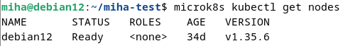

Все Pods
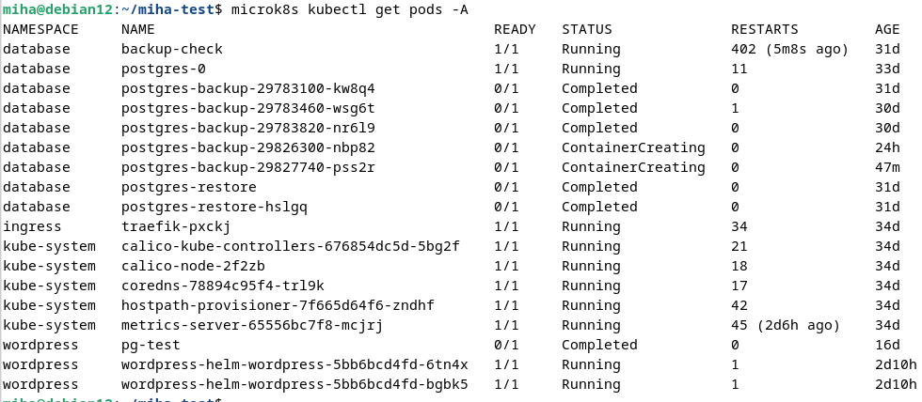

WordPress
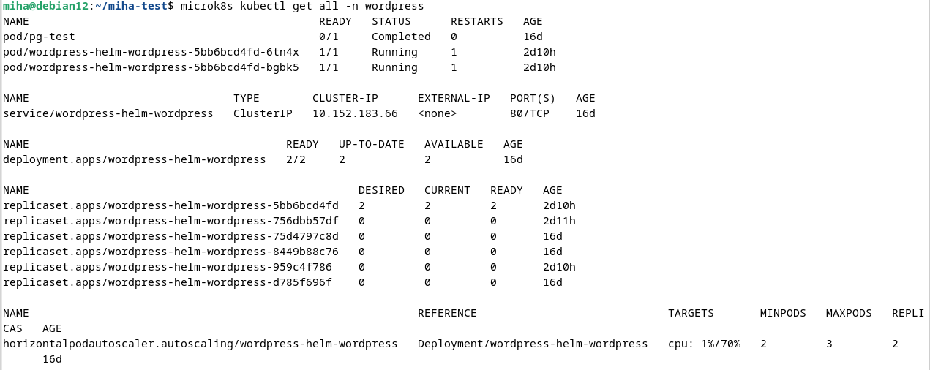

PostgreSQL
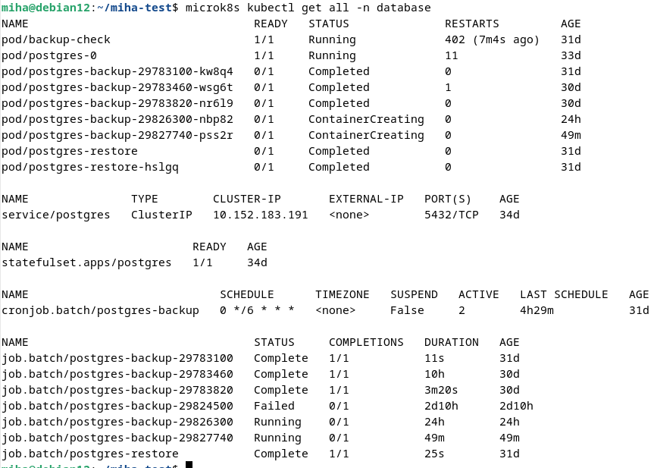

PVC
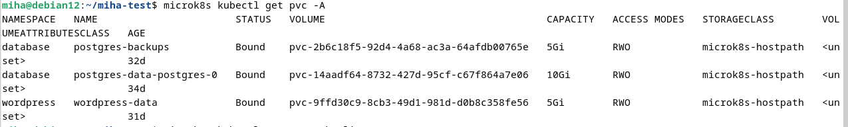

NetworkPolicy
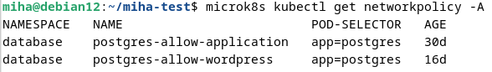

Ingress

HPA

PDB

13. GitHub
У репозиторії розмістити YAML manifests та Helm chart. Не завантажувати реальні passwords, `.env` файли, private keys і Kubernetes Secret з реальними credentials.
git status
git add Dockerfile .dockerignore helm/ manifest/
git commit -m "Complete DevOps test task"
git push
Перед push перевірити:
grep -RniE 'password:|POSTGRES_PASSWORD:|WORDPRESS_PASSWORD:|BEGIN .* PRIVATE KEY' . --exclude-dir=.git
Якщо команда знаходить реальні секрети - видалити їх з Git і замінити Secret на безпечне створення через Kubectl / CI secret storage.

14. Вимоги завдання - checklist
1.1 MicroK8s + dns/ingress/metrics/storage — Виконано / перевірити скриншотом
2.1 PostgreSQL StatefulSet + PVC + ClusterIP + Secret + resources + securityContext — Виконано / перевірити YAML
2.2 wordpress_db + окремий wordpress_user + connection test — Виконано / перевірити
2.3 CronJob + pg_dump + PVC + rotation + restore - Виконано / перевірити
2.4 Додаткова функція DB - Read-only user / вказати фактично реалізований варіант
- WordPress Deployment + PVC + Service + Ingress + probes + resources + rolling update — Виконано
- DB host через ConfigMap - Перевірити: якщо host зараз задається безпосередньо через env у Helm, додати ConfigMap для суворої відповідності
- Namespace application - У поточній реалізації використовується wordpress; за суворої перевірки завдання змінити namespace
- Custom Docker image + HEALTHCHECK + .dockerignore - Виконано; multi-stage не обов’язковий
- TLS + NetworkPolicy + capabilities + non-privileged - Перевірити securityContext
- Nginx 443 + proxy + HTTP→HTTPS - Виконано / додати скриншот
- Документація + скриншоти + архітектура + GitHub - Цей документ + скриншоти + repo
Bonus HPA - Виконано
Bonus PDB - Виконано
Bonus Helm - Виконано

15. Important final notes
- Не показувати реальні паролі на скриншотах. Для Secret достатньо kubectl describe secret із відображенням назв keys і розмірів даних.
- HTTP 302 сам по собі не є помилкою для WordPress: redirect може вести на сторінку встановлення/канонічний URL. Для вимоги 200 OK потрібно перевіряти кінцевий URL після redirect (curl -I -L).
- Найважливіша потенційна невідповідність поточної реалізації початковому ТЗ - namespace wordpress замість application і спосіб задання DB host. Якщо викладач/роботодавець перевіряє YAML буквально, ці два пункти краще привести у точну відповідність до ТЗ.
- Multi-stage Dockerfile у завданні вказаний як optional, тому звичайний Dockerfile допустимий, якщо всі інші вимоги виконані.

